# APP视频功能教程

目录

APP视频功能教程 1

一、后台上传视频 2

1. 登录 2

2. 章节管理 2

3. 管理课程 3

4. 新增课程 4

5. 管理课程章节 4

6. 增加章节 4

二、APP中视频功能 5

1、 手机端登录 5

2、 进入课程页面 6

3、 操作视频 7

4、 详情页功能 8

5、 评论页功能 9

6、 回答页功能 11

7、 视频下载功能 12

8、 查看学习记录和进度功能 14

三、 增加课件PPT功能 14

# 一、后台上传视频

#### 登录

进入学校官网（<http://www.situ.edu.cn/>）->信息门户->登录->应用中心->业务系统找到“沈工智校服务系统”,如下图：

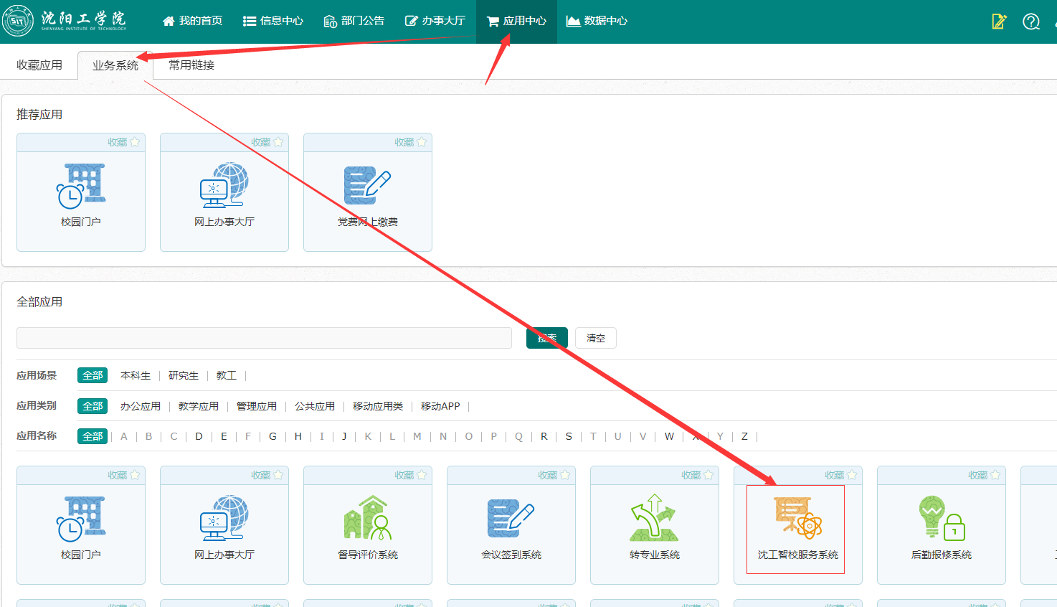

#### 章节管理

选择左侧的“信息维护”，其中“课程列表”负责管理自己上传的课程，“章节列表”负责管理对应课程的章节管理，如下图：

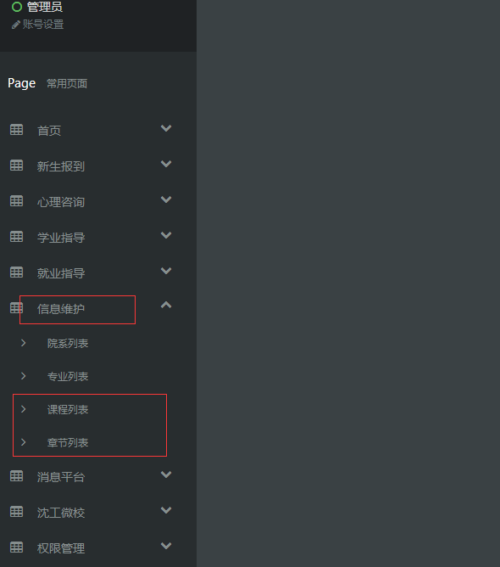

#### 管理课程

进入课程列表中，可以增加、修改、删除课程，如下图：

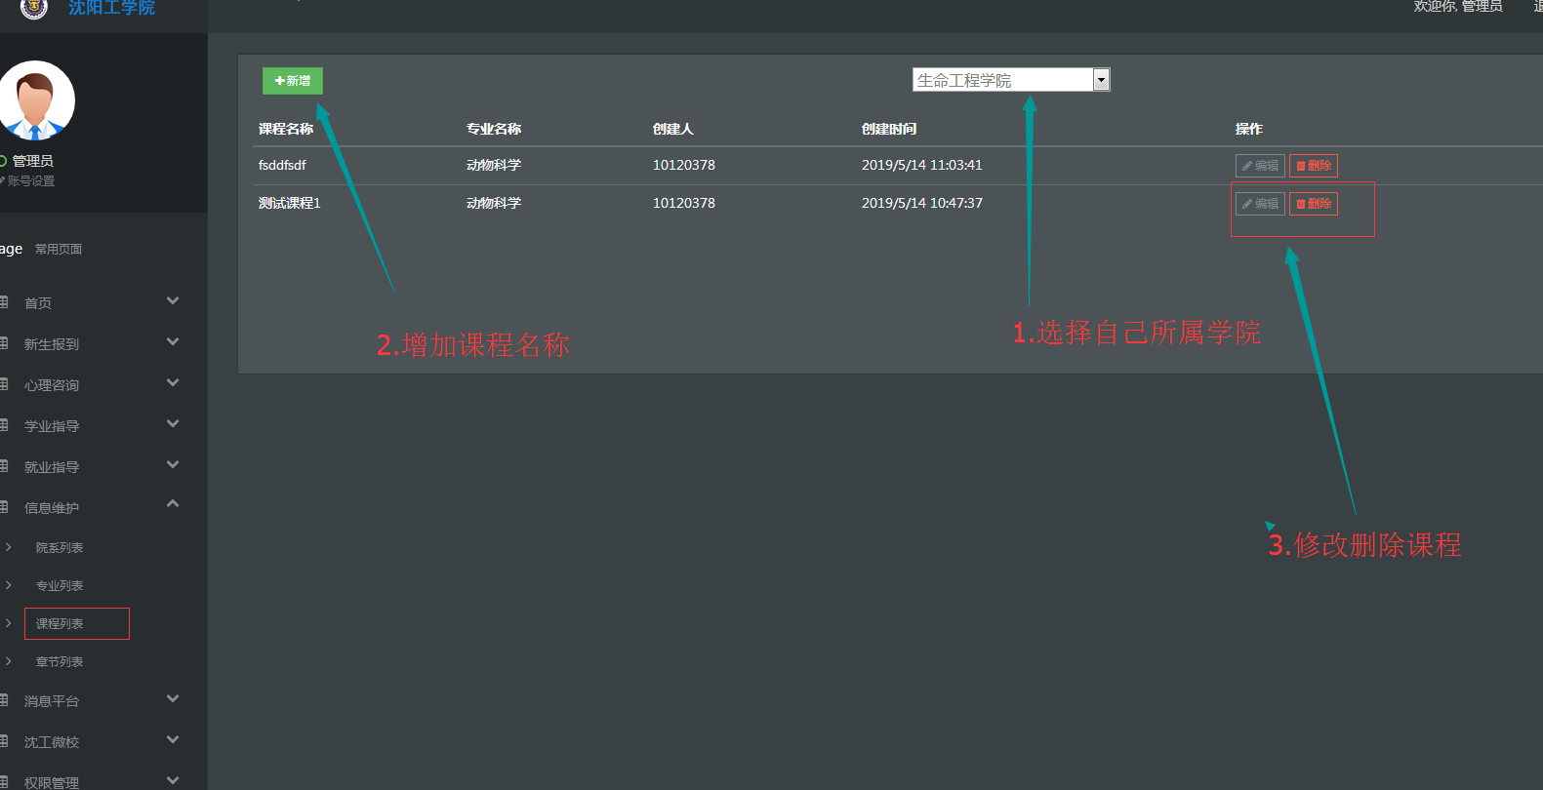

#### 新增课程

新增课程时注意事项下图：

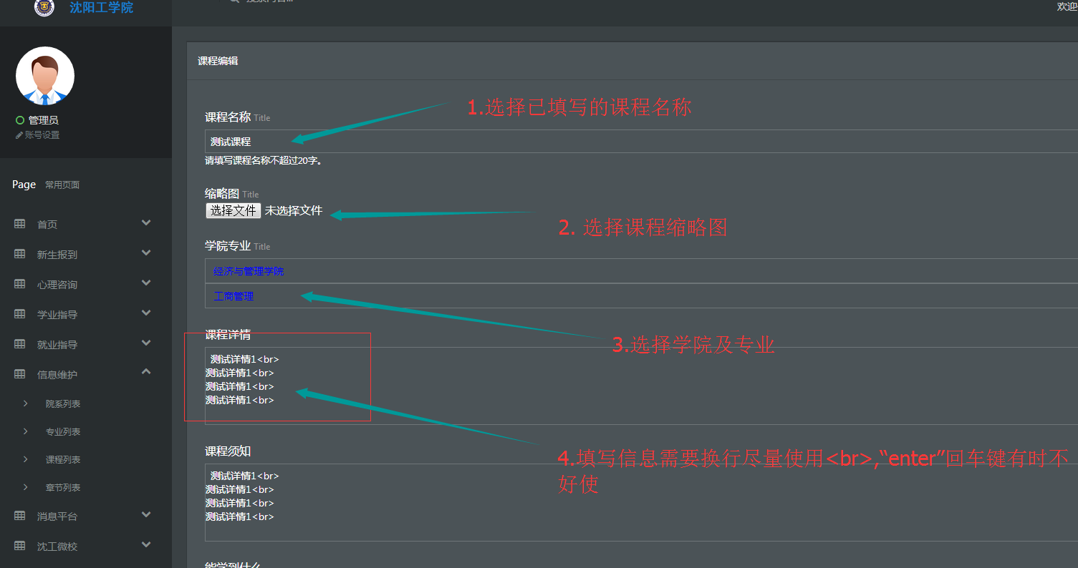

#### 管理课程章节

进入章节列表中，可以增加、删除课程中的章节信息，上传视频也在此处，如下图：

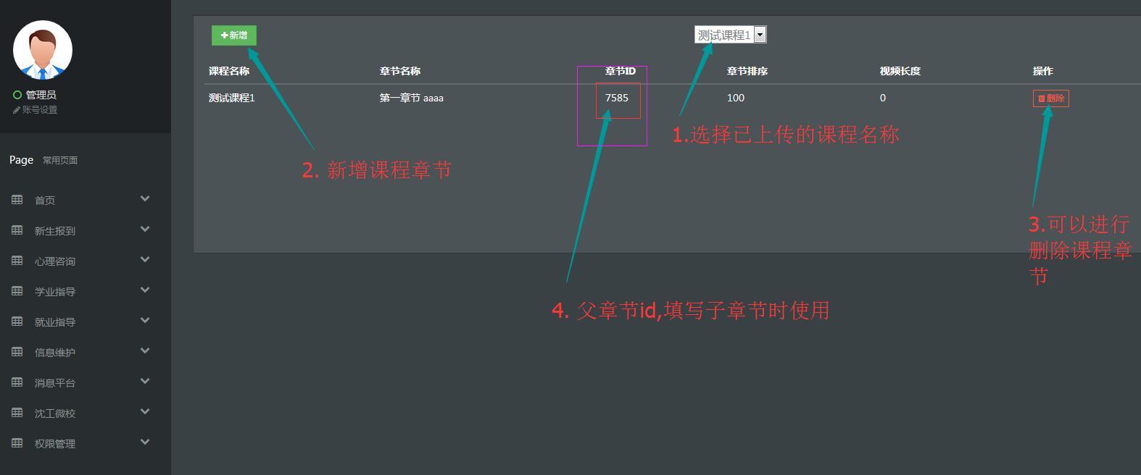

#### 增加章节

增加章节时注意事项，如下图：

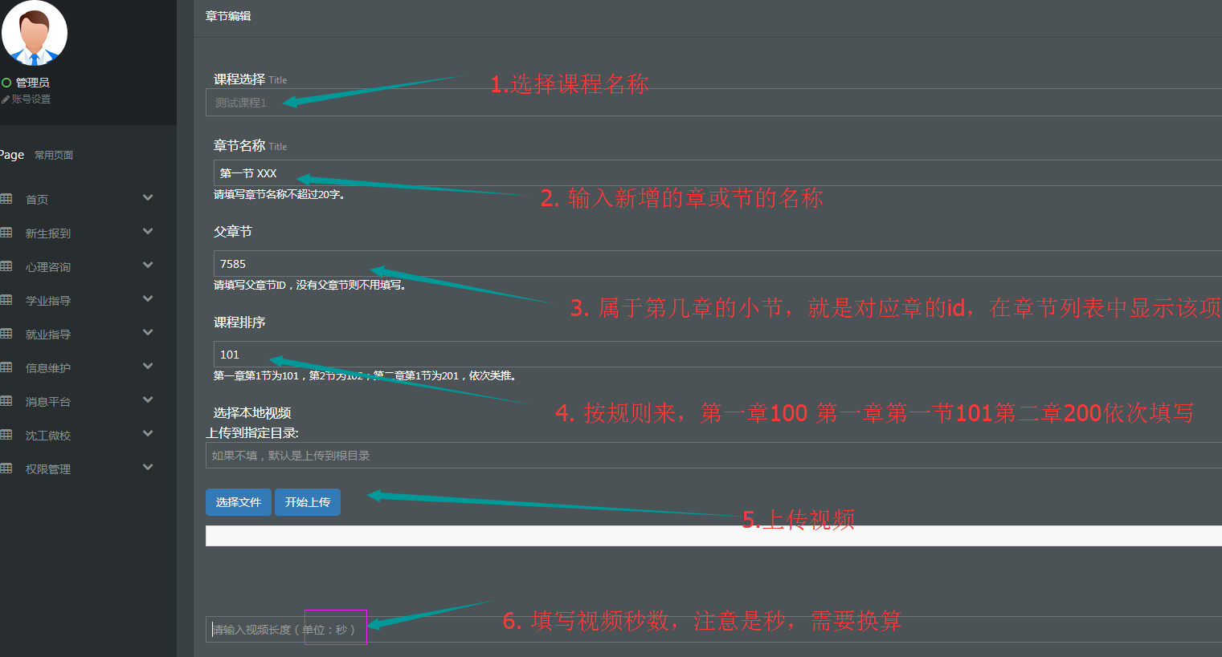

# 二、APP中视频功能

1. 手机端登录

通过二维码下载app手机端，如图2.1、图2.2

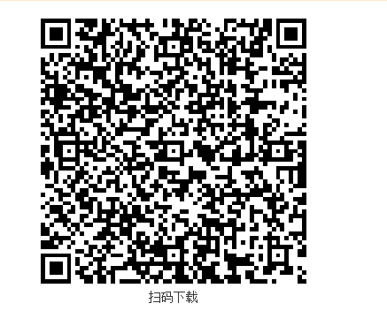

图2.1 Android手机下载

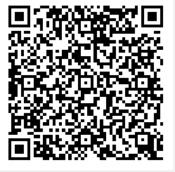

图2.2 IOS手机下载

1. 进入课程页面

学生使用学号，密码默认666666登录，老师使用工号和查询工资密码登录（默认也为666666），登录成功后选择“课程”进入观看视频界面，该界面下包括“搜索功能”、“筛选功能”，如图2.3

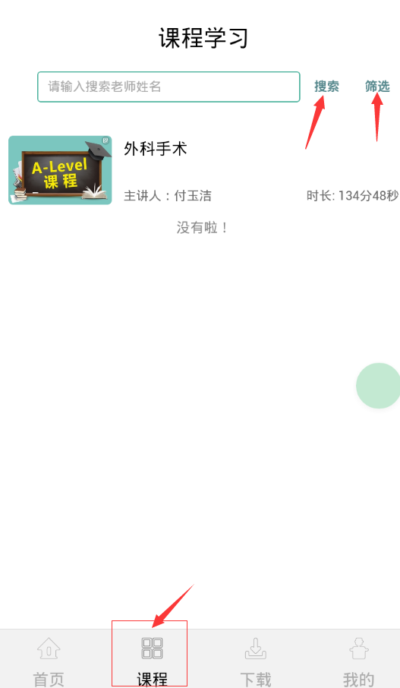

图2.3 视频主页面

1. 操作视频

选择相应的视频进入观看界面，可以选择不同的章节视频进行观看，对于某个视频可以播放、暂停、快进、全屏播放，还可以对改课程评论、对某一节内容进行提问和回复，如图2.4

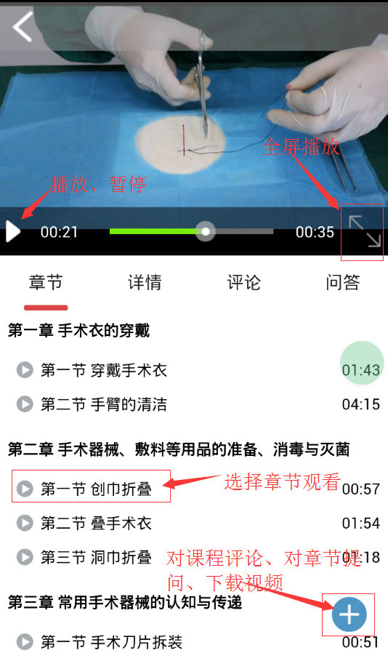

图2.4 视频观看

1. 详情页功能

主要展示课程名称、课程详情、课程须知、可以学到哪些知识点，需要在后台录入，后台录入参照录入教程。如图2.5

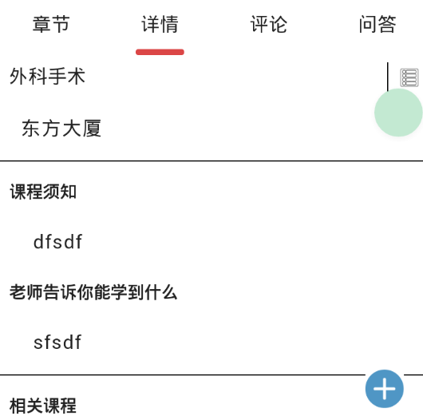

图2.5 详情页

1. 评论页功能

可以对课程进行评价、点赞，通过右下角的“+”号进入评论界面，并且可以对评论内容进行点赞和回复。如图2.6、图2.7、图2.8

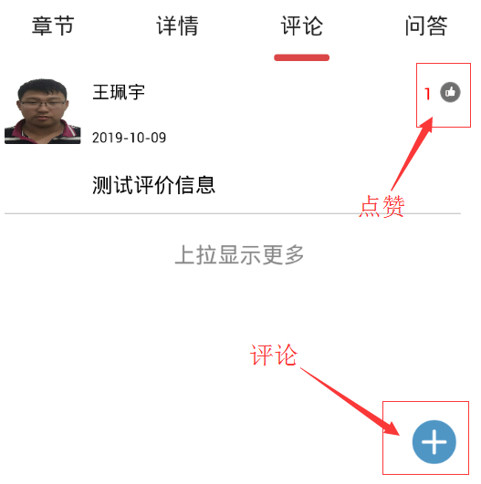

图2.6 评价页

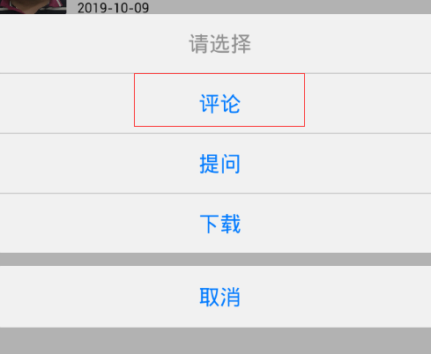

图2.7 评价按钮

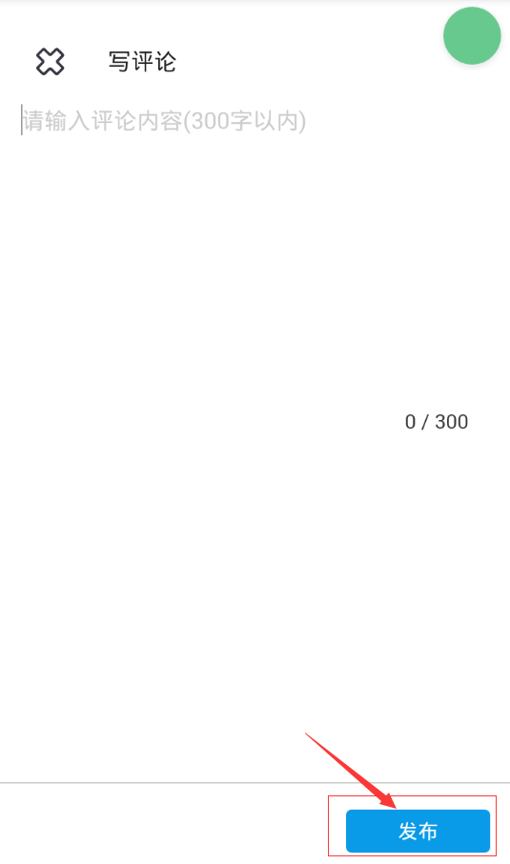

图2.8 评价界面

1. 回答页功能

可以对课程的某一小节视频内容进行提问，学生老师之间也可以互相回答相应的提问，如图2.9、图2.10、图2.11

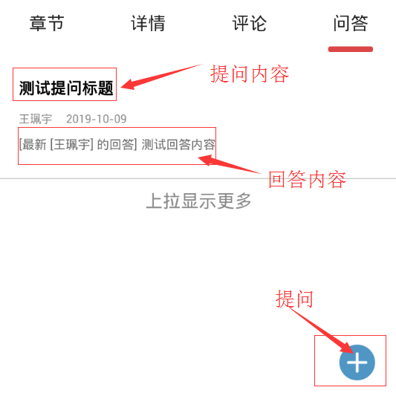

图2.9 问答主页

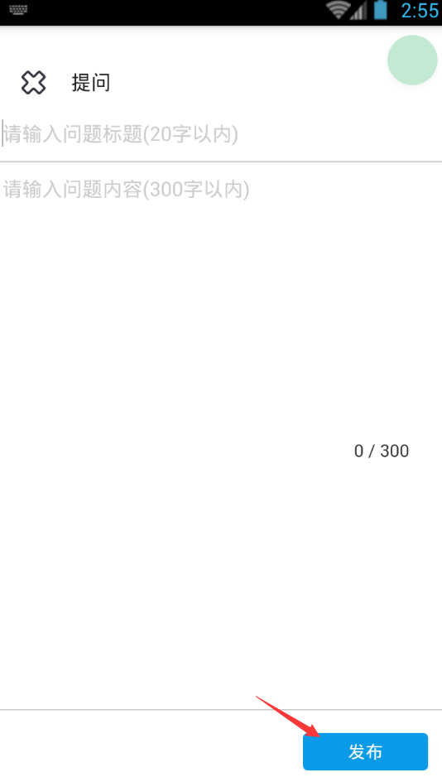

图2.10 提问页面

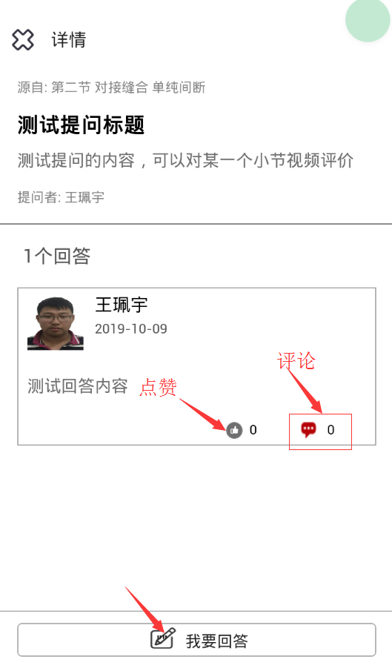

图2.11 回答页面

1. 视频下载功能

可以对某一课程进行下载后离线观看，通过选择对应的课程后点击下载，如图2.12，下载的视频去主页面中的下载中可进行查看，如图2.13

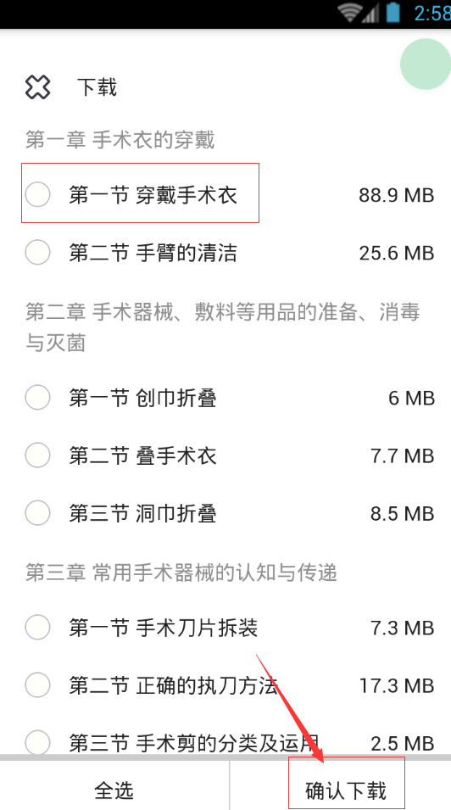

2.12 视频下载界面

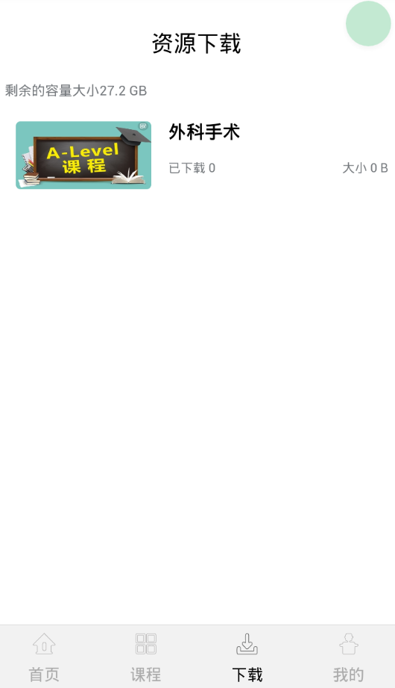

2.13 离线视频观看界面

1. 查看学习记录和进度功能

进入app主页面后选择“我的”--->“学习记录”或者“课程进度”可以查看自己已经学习的视频内容和进度，如图2.14

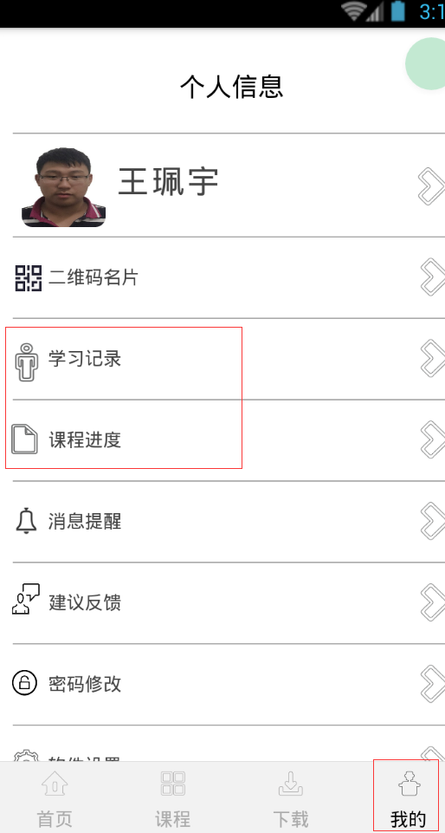

图2.14 记录和进度界面

# 增加课件PPT功能

老师可通过APP端首页->学业指导->学习指导点击右下角的“加号”图标进行添加经验，经验中可增加PPT文档，如下图3.1，图3.2。学生可关注相应的老师，对PPT进行下载。

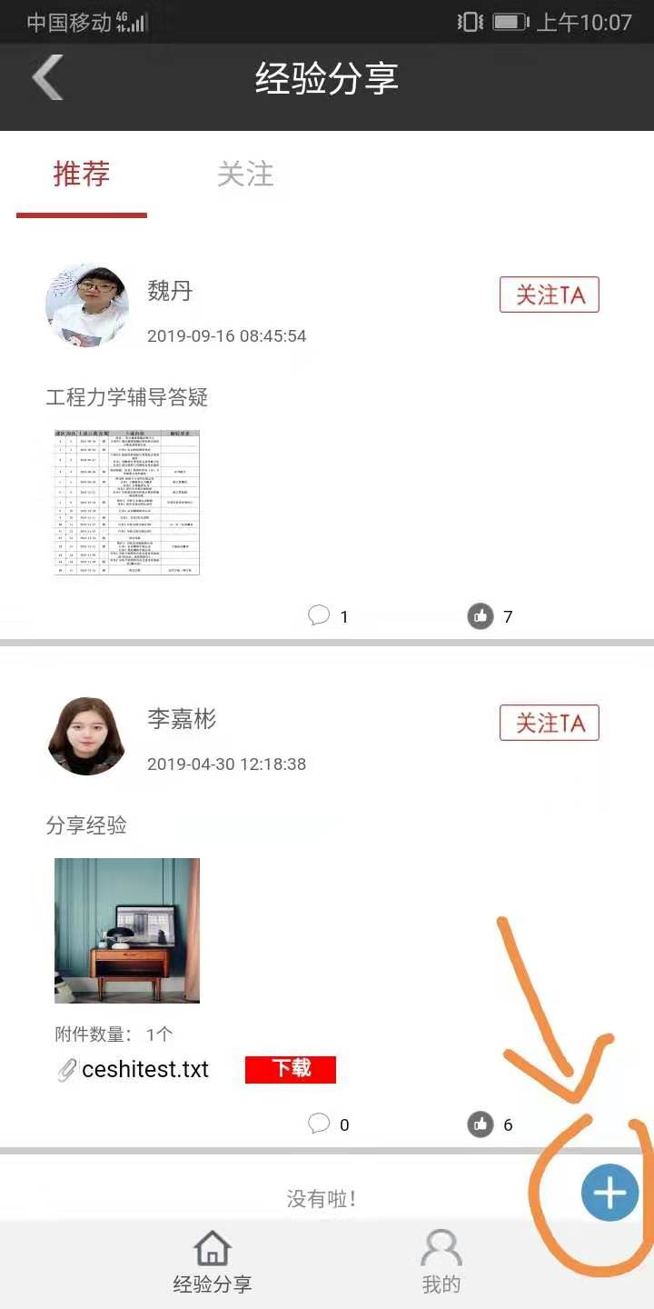

图3.1 增加经验

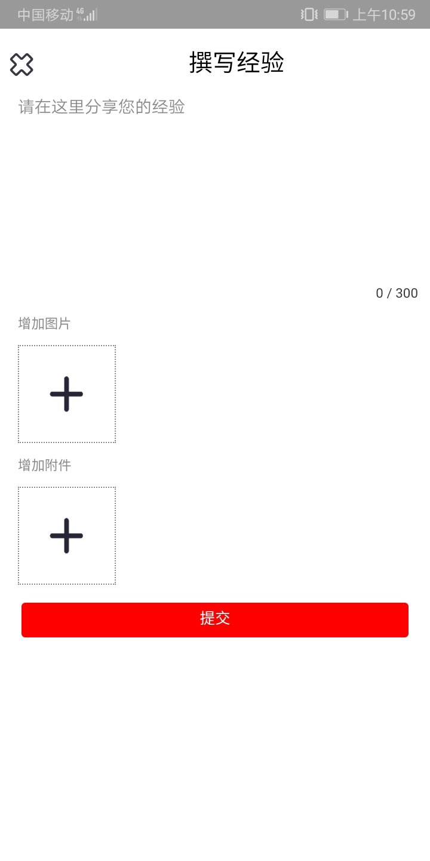

图3.2 添加附件